***23***

**Správa Krkonošského národního parku**

Dobrovského 3, 543 01 Vrchlabí IČ: 00088455, DIČ: CZ00088455

Bankovní spojení:

tel.: (+420) 499 456 111, fax: (+420) 499 422 095

e-mail: [podatelna@krnap.cz,](mailto:podatelna@krnap.cz) [www.krnap.cz](http://www.krnap.cz/)

Dodavatel: Kaván Jiří 264

Dolní Lánov 54341

IČ: 69163359

**Objednávka č. OBJ-24-426/2024**

**Dodací adresa:** *(je-li odlišná od sídla Správy KRNAP)*

**Předmět objednávky:**

Objednávka na opravu napojení lávky na LC Olšová.

**Datum plnění od:** 22.4.2024

**Datum plnění do:** 30.6.2024

**Předběžná cena:** 128 000,00 Kč bez DPH

**Příjemce (útvar):** odd investic

**Kontaktní osoba:**

**2 3 -Ol- 2021**

**Příkazce operace:** Sedláček Ladislav Datum a podpis:............

**Správce rozpočtu:** Mgr. Luděk Khol Datum a podpi,s: ***Ji*** i.

Objednávka je vyhotovena 2x - 1x pro odběratele, 1x pro dodavatele.

Na fakturu uveďte výše uvedené číslo objednávky, jinak nebude uhrazena. Elektronické faktury zasílejte na adresu [**faktury@krnap.cz.**](mailto:faktury@krnap.cz)

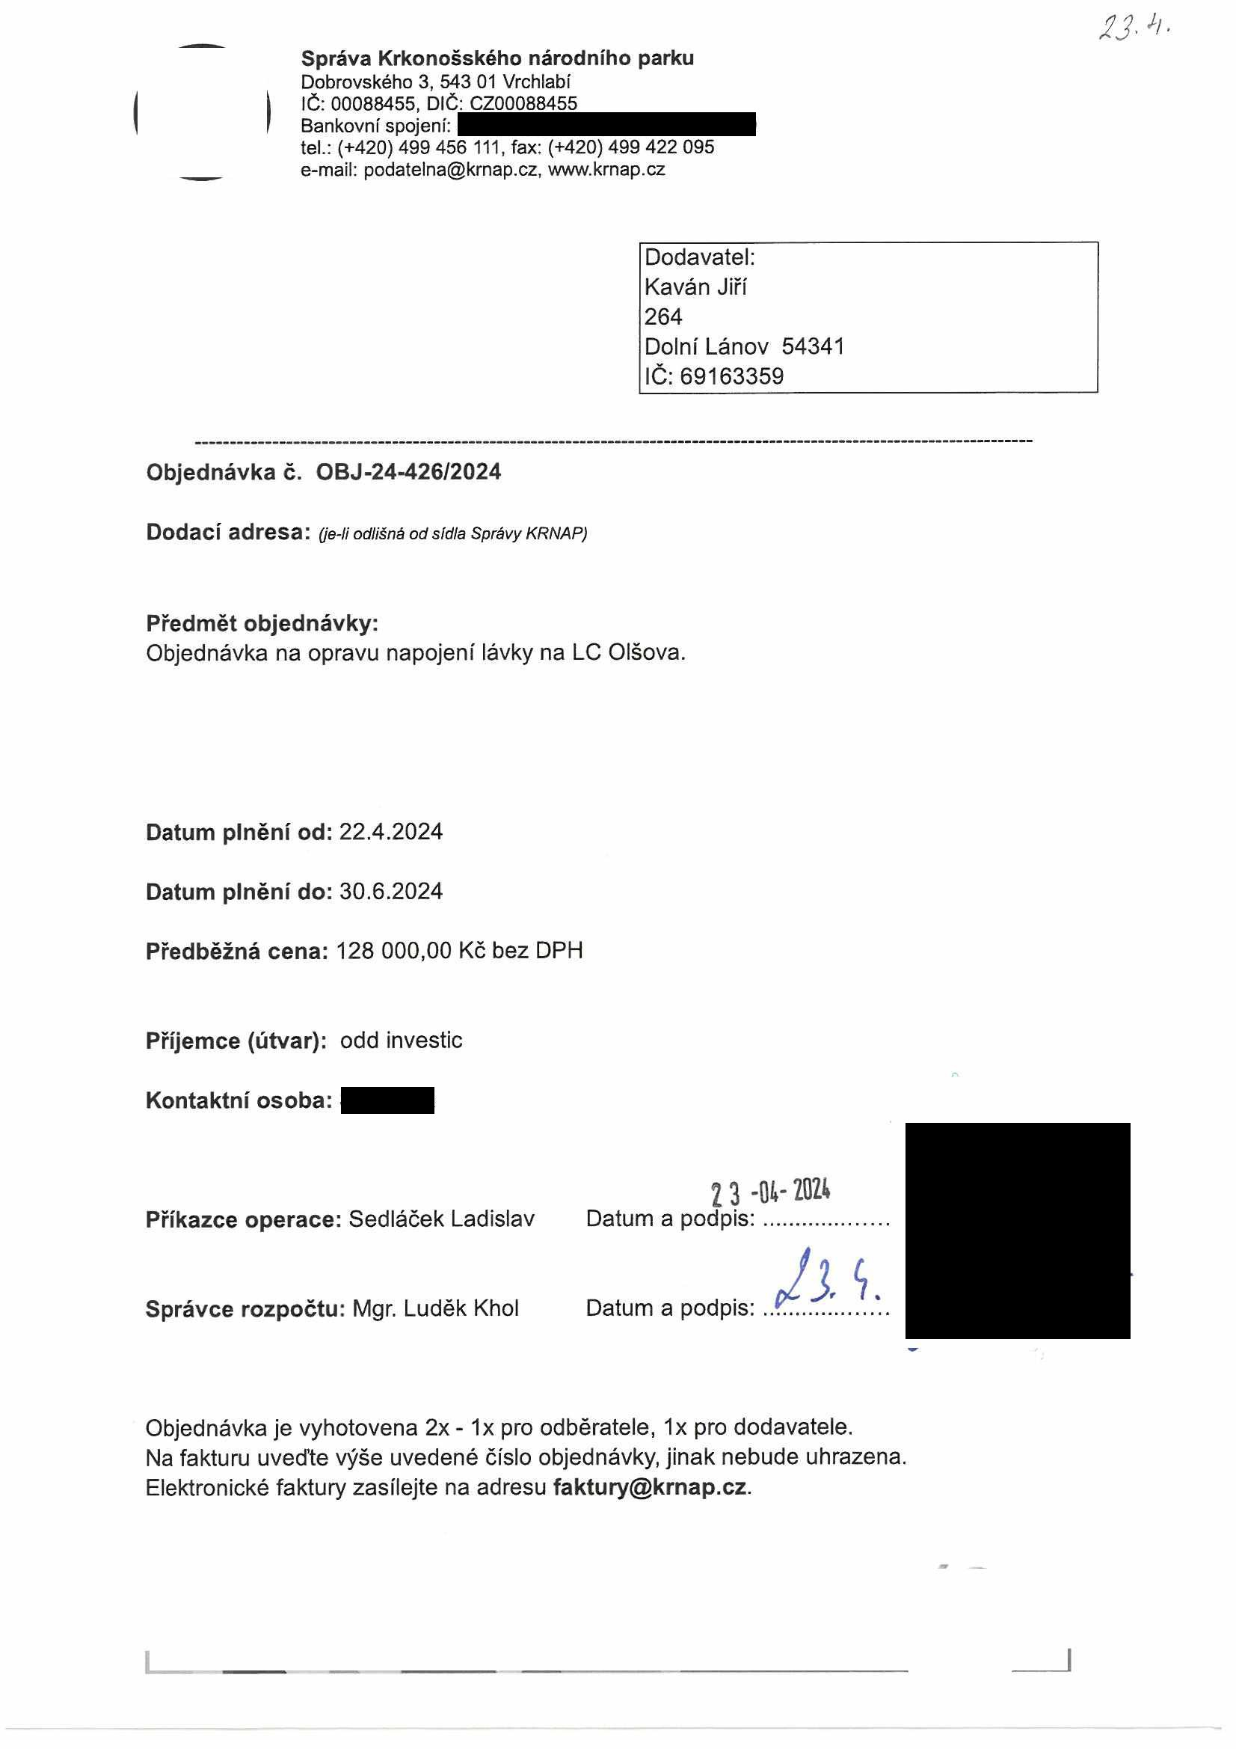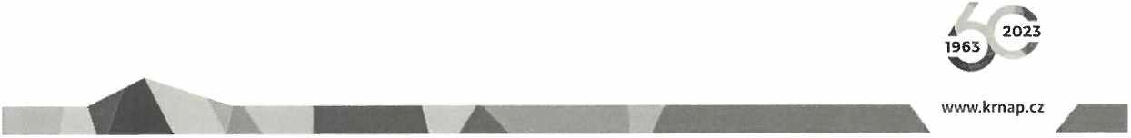

**Správa Krkonošského národního parku**

Dobrovského 3, 543 01 Vrchlabí IČ: 00088455, DIČ: CZ00088455

Bankovní spojení:

tel.: (+420) 499 456 111, fax: (+420) 499 422 095

e-mail: [podatelna@krnap.cz,](mailto:podatelna@krnap.cz) [www.krnap.cz](http://www.krnap.cz/)

**Specifikace předmětu objednávky: 135/33/3509 inv.č. 12260**

V případě, že bude dodavatel v prodlení s termínem plnění, zavazuje se uhradit objednateli smluvní pokutu ve výši 0,05 % z ceny plnění za každý den prodlení. Tím však jeho povinnost plnit ve sjednaném rozsahu není dotčena. Dobu plnění je možné upravit dohodou smluvních stran, pokud nastanou okolnosti vylučující plnění ve sjednaném termínu. V případě prodlení kupujícího s placením faktury uhradí kupující prodávajícímu smluvní pokutu ve výši 0,05 % z nezaplacené částky každý den.

Pokud bude dodavatel v prodlení s plněním nebo bude mít opakovaně vady, je objednatel oprávněn odstoupit od této objednávky ihned ke dni doručení odstoupení dodavateli.

Změny této objednávky mohou být pouze písemně odsouhlasené oběma stranami.

Dodavatel souhlasí se zveřejněním této objednávky v registru smluv, je-li výše objednávky vyšší něž 50 tisíc Kč bez DPH.

V.......................................... dne..................

Souhlasím. Za dodavatele: Kaván Jiří

264

Dolní Lánov 54341 IČ:69163359

Jméno a příjmení podepisujícího, pozice:

Podpis:

wvw.krnap.cz

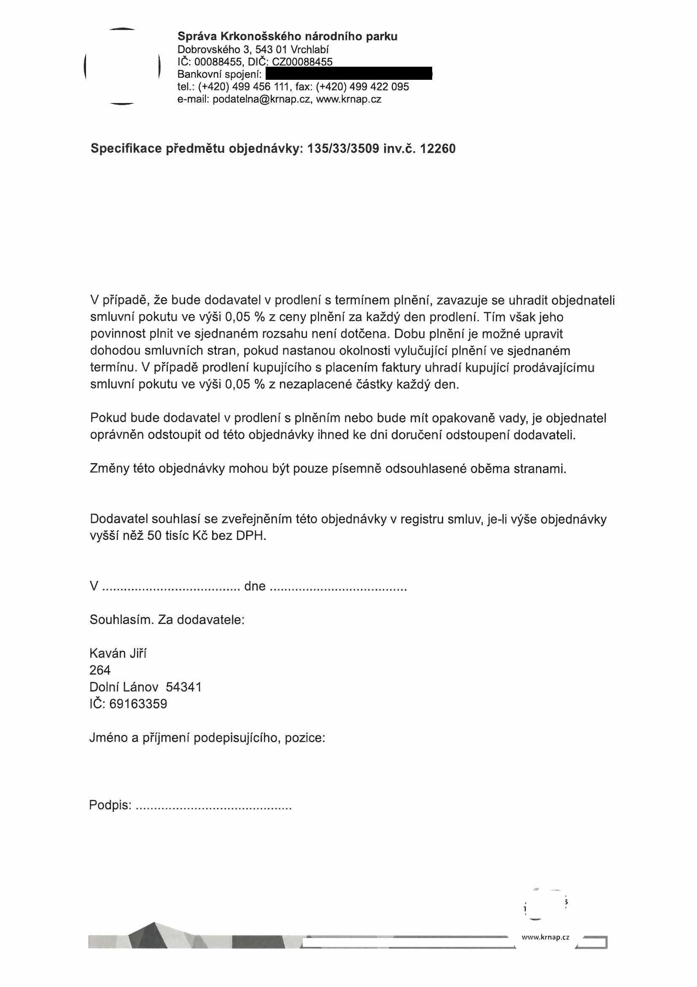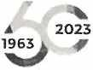

Správa Krkonošského národního parku

Dobrovského 3, 54 3 01 Vrchlabí IČ: 00088455, DIČ: CZ00088455

Bankovní spojení: ČNB, číslo účtu: 000-5830601/0710 tel.: (+420) 499 456 111, fax: (+420) 499 422 095

e-mail: [podatelna@kmap.cz,](mailto:podatelna@kmap.cz) [www.krnap.cz](http://www.krnap.cz/)

**Specifikace předmětu objednávky: 135/33/3509 inv.č. 12260**

V případě, že bude dodavatel v prodlení s termínem plnění, zavazuje se uhradit objednateli smluvní pokutu ve výši 0,05 % z ceny plnění za každý den prodlení. Tím však jeho povinnost plnit ve sjednaném rozsahu není dotčena. Dobu plnění je možné upravit dohodou smluvních stran, pokud nastanou okolnosti vylučující plnění ve sjednaném

termínu. V případě prodlení kupujícího s placením faktury uhradí kupující prodávajícímu smluvní pokutu ve výši 0,05 % z nezaplacené částky každý den.

Pokud bude dodavatel v prodlení s plněním nebo bude mít opakovaně vady, je objednatel oprávněn odstoupit od této objednávky ihned ke dni doručení odstoupení dodavateli.

Změny této objednávky mohou být pouze písemně odsouhlasené oběma stranami.

Dodavatel souhlasí se zveřejněním této objednávky v registru smluv, je-li výše objednávky vyšší něž 50 tisíc Kč bez DPH.

v .... dne.......

Souhlasím. Za dodavatele: Kaván Jiří

264

Dolní Lánov 54341 IČ:69163359

Jméno a příjmení podepisujícího, pozice:

Podpis:

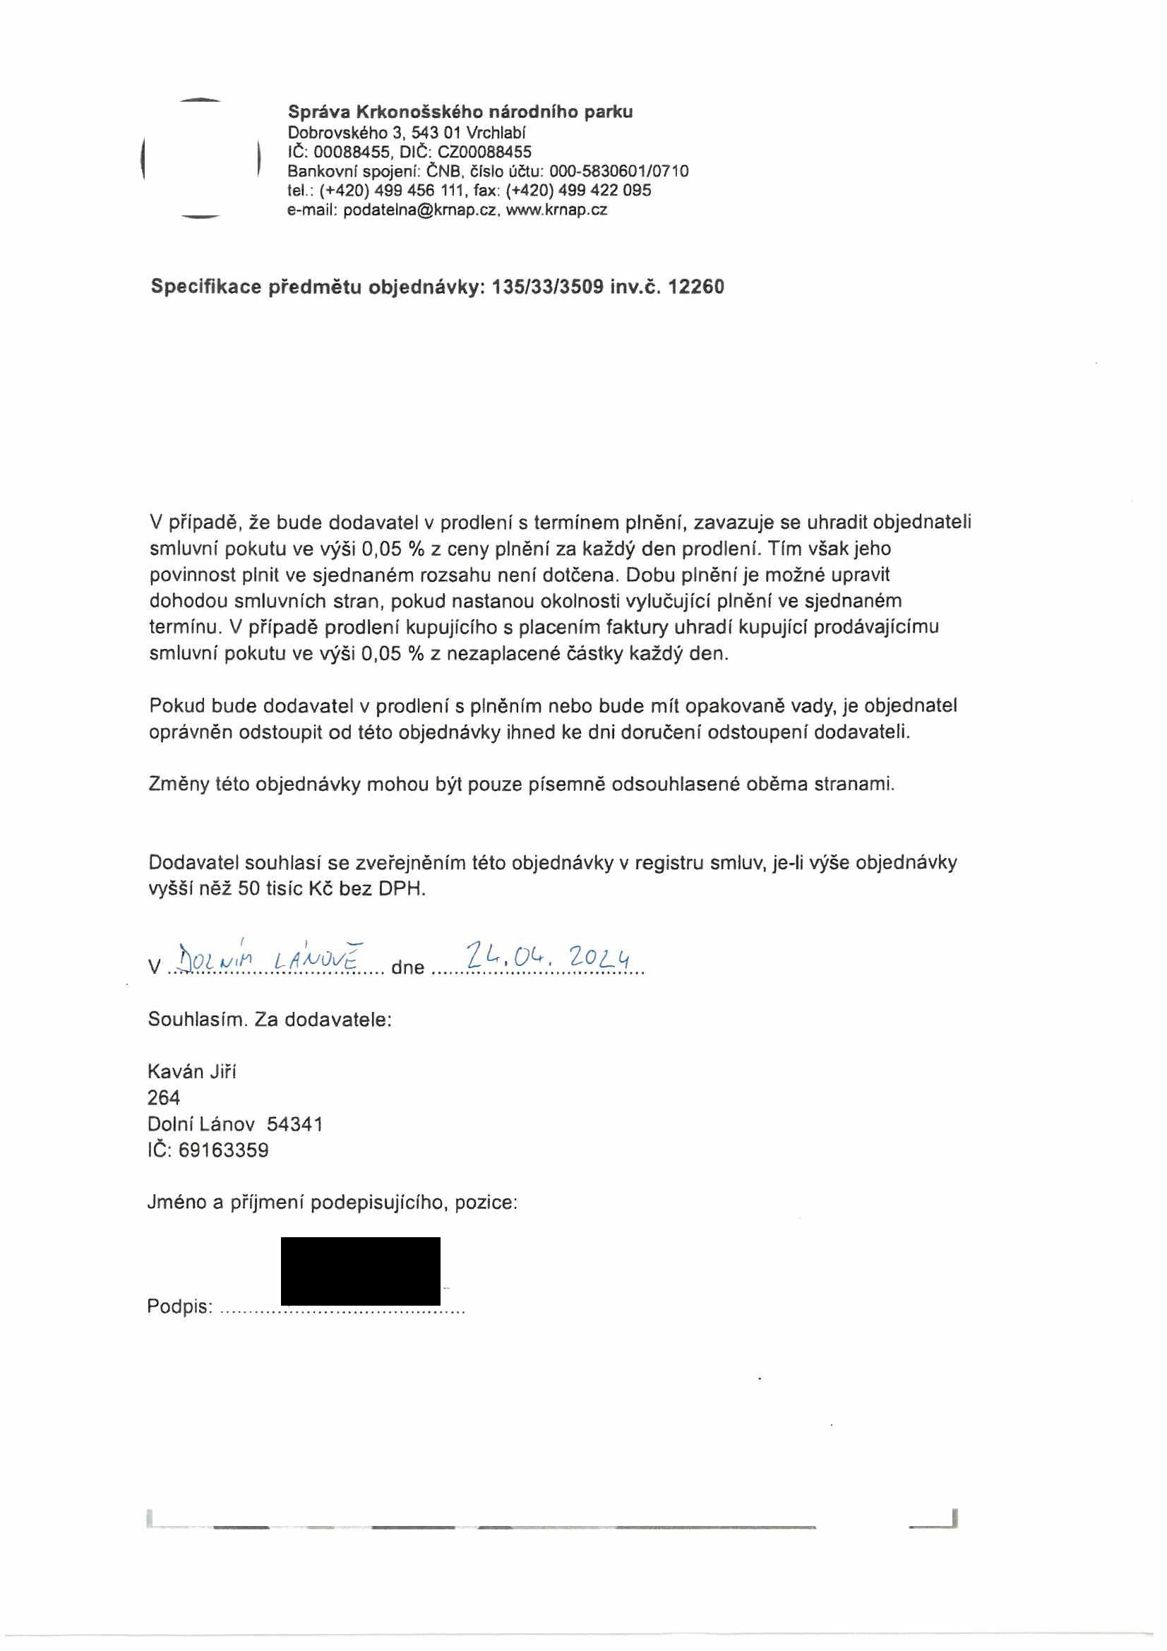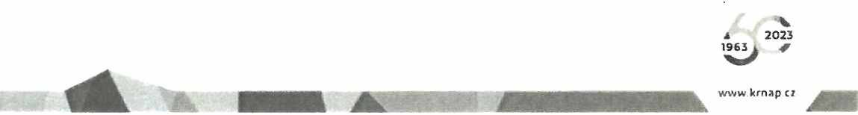

|  |  |  |  |  |  |
| --- | --- | --- | --- | --- | --- |
|  | |  |  | |  |
|  |  |  |  |  |  |
|  |  |  |  |  |  |
|  |  |  |  |  |  |

KOVOVYROBA Kaván Jiří Tel:+420 603 456 406

*IW* Kivin

**KOVOVYROBA** CENOVÁ NABÍDKA Dolní Lánov203 Email: [Kavan.Jiri@seznam.cz](mailto:Kavan.Jiri@seznam.cz)

Lánov 543 41 IČ: 69163359 DIČ: CZ8011243S81

Lávka - schody se zábradlím + ná ezd Celkem

Materiál Popis Metrů Kg Cena bez DPH Poznámka Bočnice - pásová ocel 200x10

Zábradlí - pásová ocel 30x10

Podpěra roštu - L profil 30x30x5

Nohy - tyč plochá 60x40

Schody a nájezd PORO rošt Spojovací materiál

Povrchová úprava Žárové zinkování

Doprava Špindlerův Mlýn

Montáž Špindlerův Mlýn

0,00 128 000 Kč DPH 21%

***)***

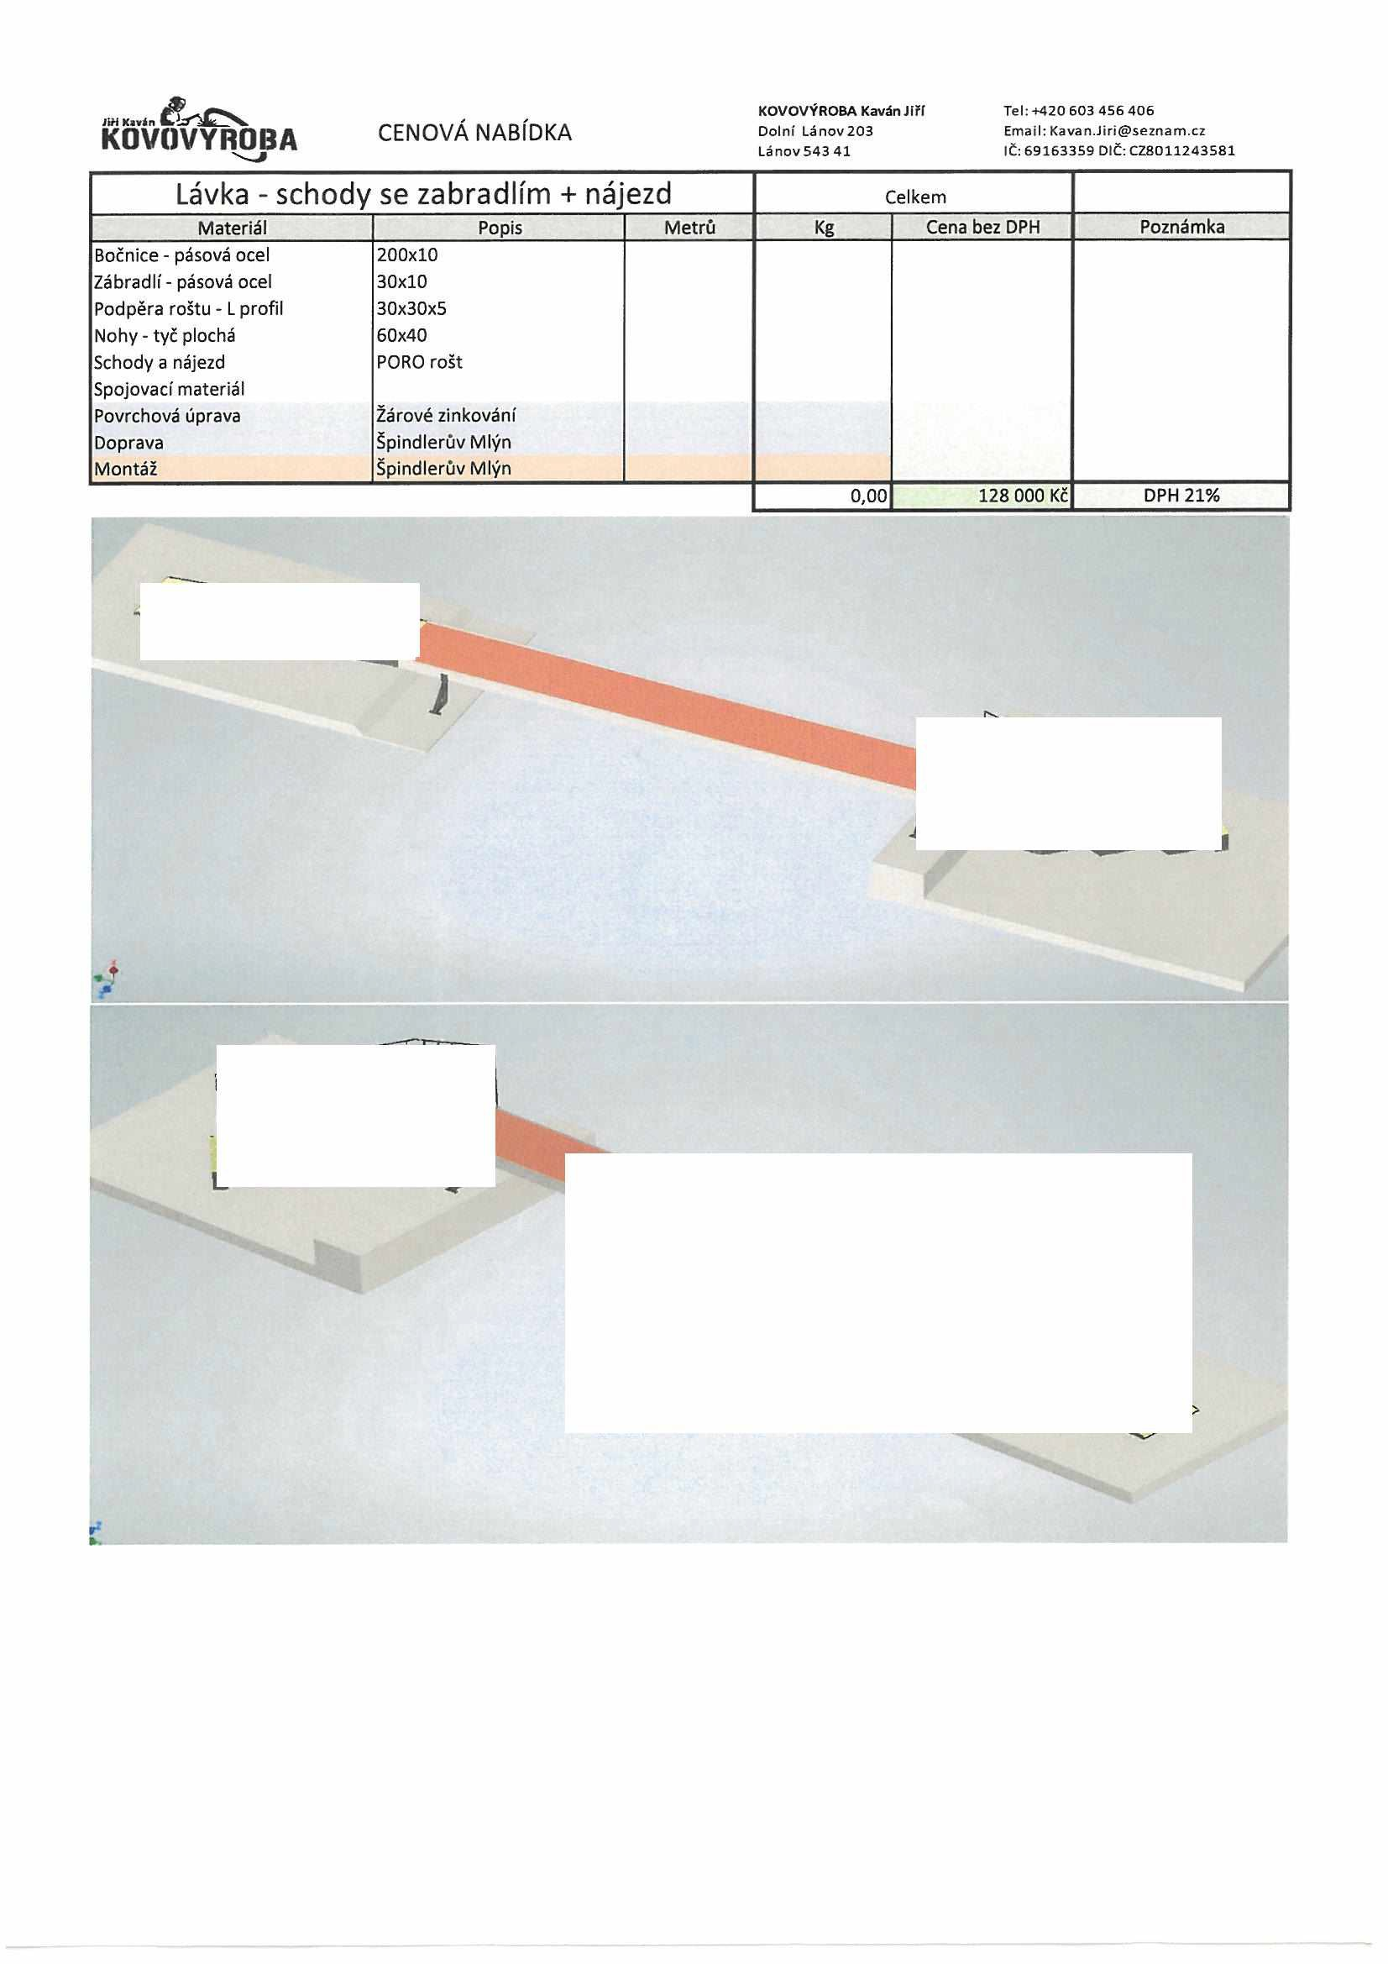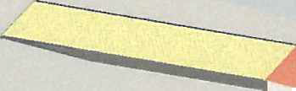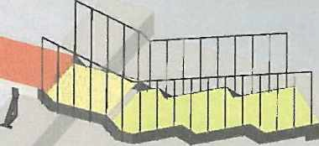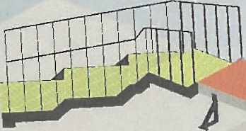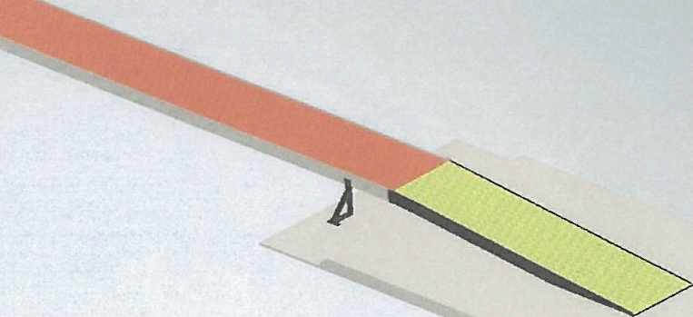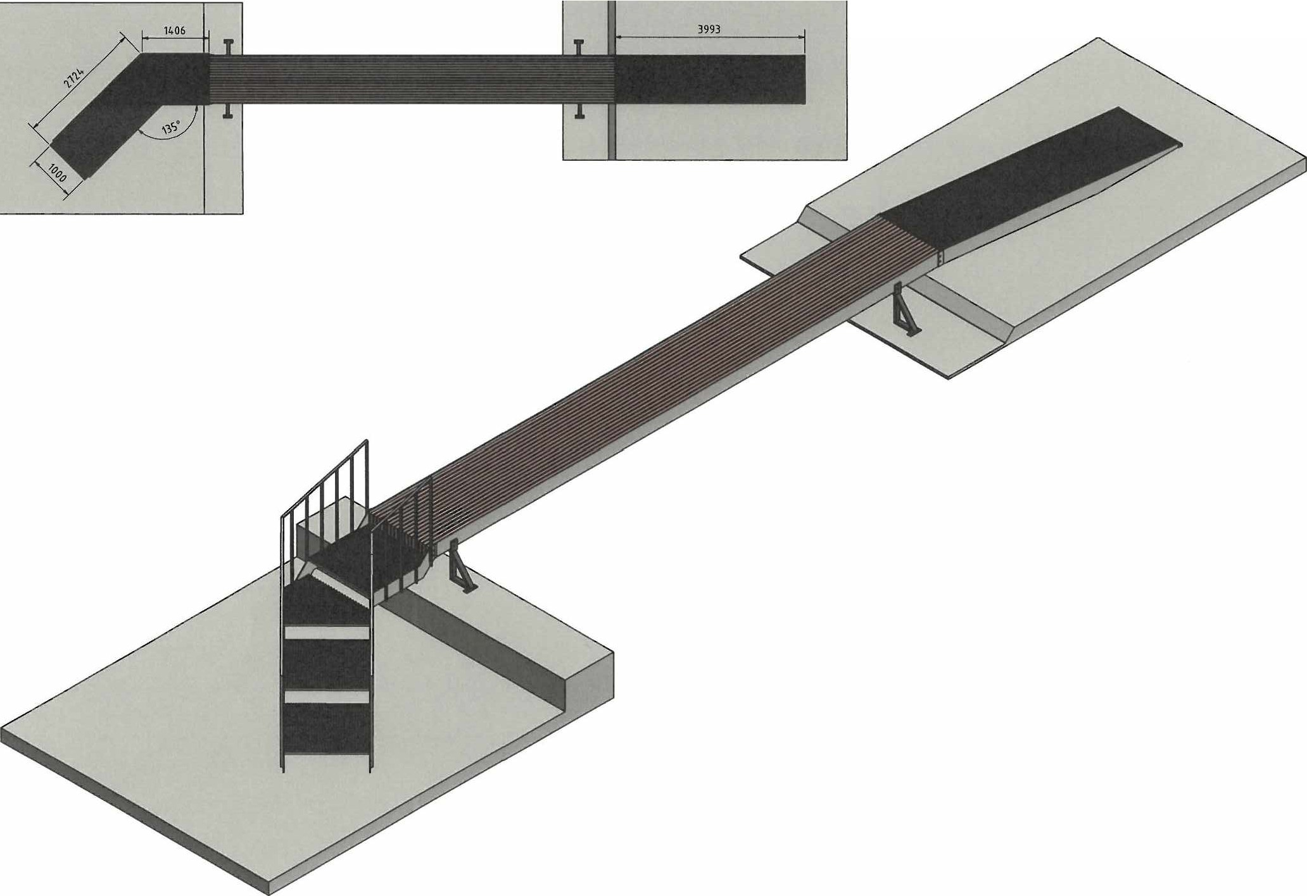

D D

B B

A A